附件1
编号：
第十届中华职业教育创新创业大赛广西区赛
学生赛道项目评审书
（仅供学生赛道使用）

学校名称： 广西职业师范学院 （学校公章）

项目名称：CodePilot Edu—
AI分层纠错程序设计实训平台

团队名称： ZERO团队

项目负责人姓名： 叶兴楠

参赛组别：
□ 中职组
□ 高职组
☑ 本科组

填表日期： 2026年10月24日
说 明

1．请认真阅读此说明各项内容后按要求详细填写。
2．表内项目填写时一律用钢笔、黑色水性笔或打印，不允许涂改，字迹要端正、清楚，表格可根据需要扩展。
3．编号由大赛组委会填写。
4．学籍管理部门签章视为对团队成员情况的确认。项目团队成员不少于3人。
5．参赛项目若涉及发明创造、专利技术、资源等，需提交完整的具有法律效力的所有人书面授权许可书、项目鉴定证书、专利证书等。已完成工商登记注册的创业项目，报名时需提交单位概况、法定代表人情况、股权结构、组织机构代码复印件、已获投资情况等相关证明材料，证明材料附后。
6．本推荐书采用A4纸双面打印、装订。

A．申报项目情况
项目基本情况 | 项目名称 | CodePilot Edu—AI分层纠错程序设计实训平台
项目基本情况 | 是否注册 | □注册 ☑未注册 |  | 注册时间 |  | /
项目基本情况 | 是否注册 |  |  | 注册资金 |  | /
项目基本情况 | 企业名称 | /
项目基本情况 | 法人代表姓名 | /
项目基本情况 | 注册所在地 | /
项目基本情况 | 组织机构代码或工商注册号 |  | /
项目基本情况 | 经营范围 | /
项目基本情况 | 通讯地址 |  |  |  | 邮政编码
项目基本情况 | 通讯地址 |  |  |  | 办公电话
项目基本情况 | 项目简介  （100字左右） | CodePilot Edu面向程序设计课程的学生与教师，拟把评测失败依据、AI错因解释、分层提示和自主修改衔接起来，帮助学生理解错误、帮助教师开展针对性辅导。项目以界面展示为基础，计划开展课堂试点验证课程服务价值。
项目基本情况 | 所获投资情况
项目基本情况 | 所获专利类型  及专利号

B．申报团队情况
团队名称 |  | ZERO团队
指导教师 |  | 李志军
项目负责人情况 | 姓名 | 叶兴楠 |  |  | 性别 | 男 |  | 出生年月 | 2007年12月
项目负责人情况 | 所属学校 | 广西职业师范学院 |  |  | 所学专业 |  |  | 软件工程
项目负责人情况 | 学历 | 本科 |  |  | 学制 |  |  | 4年
项目负责人情况 | 入学时间 | 2026年 |  |  | 毕业时间 |  |  | 2030年
项目负责人情况 | 邮箱 | yexiaonanair@outlook.com |  |  |  | 手机号码 |  | 19206725187
项目负责人情况 | 通讯地址 | 广西南宁市西乡塘区罗文大道17号
项目团队成员情况 | 姓 名 | 性别 | 年龄 | 学历 |  |  | 所属学校
项目团队成员情况 | 叶兴楠 | 男 | 18 | 本科 |  |  | 广西职业师范学院
项目团队成员情况 | 林李想 | 男 | 19 | 本科 |  |  | 广西职业师范学院
项目团队成员情况 | 黄显涛 | 男 | 18 | 本科 |  |  | 广西职业师范学院
项目团队成员情况 | 汪盛淇 | 男 | 18 | 本科 |  |  | 广西职业师范学院
资 格 认  定 | 学籍管理部门  意见 |  | 是否为全日制在校学生。  □是 □否  部门签章：  年 月 日

C．证明材料
（学生证学籍内页、如有工商注册请放股权结构、组织机构代码复印件等、涉及参赛团队学生以外的专利证书请放相关授权许可书、项目鉴定证书等）
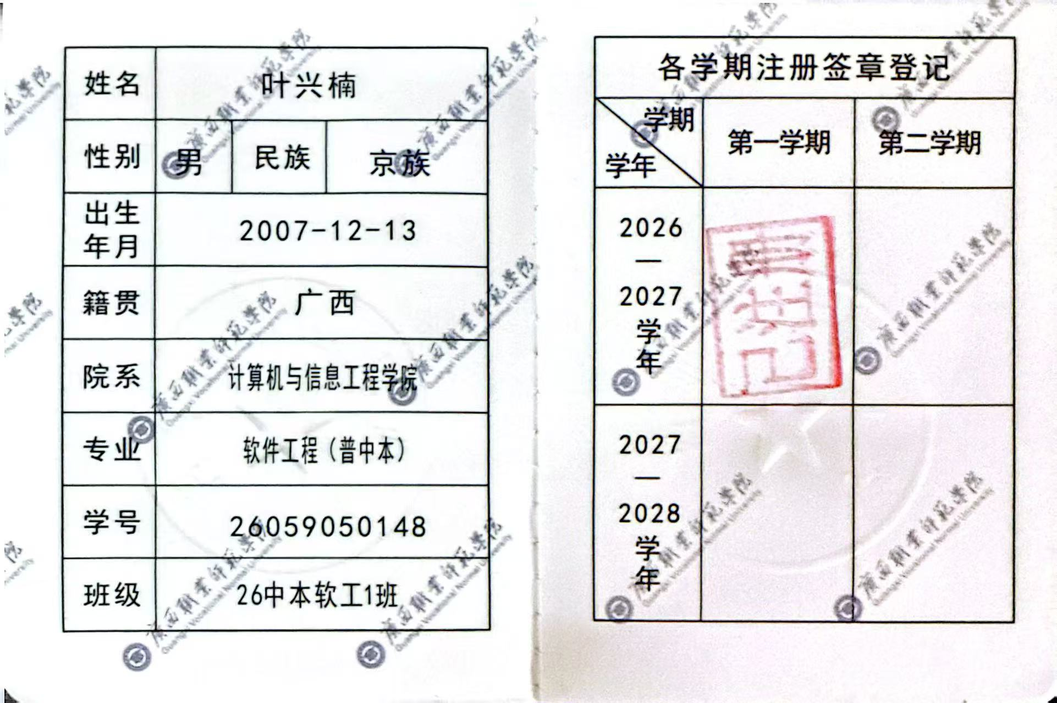

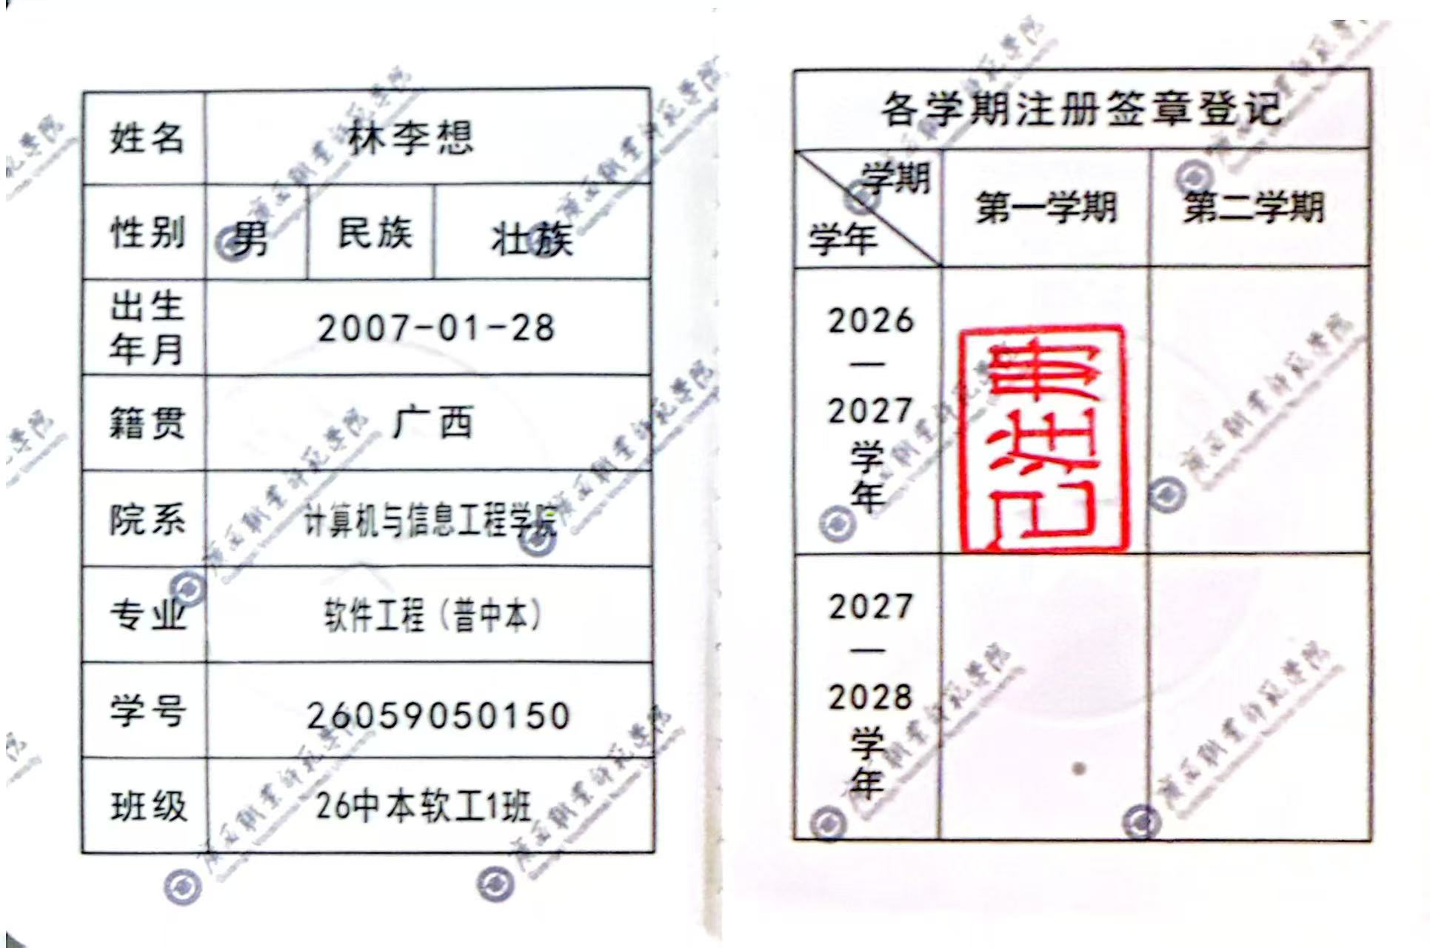

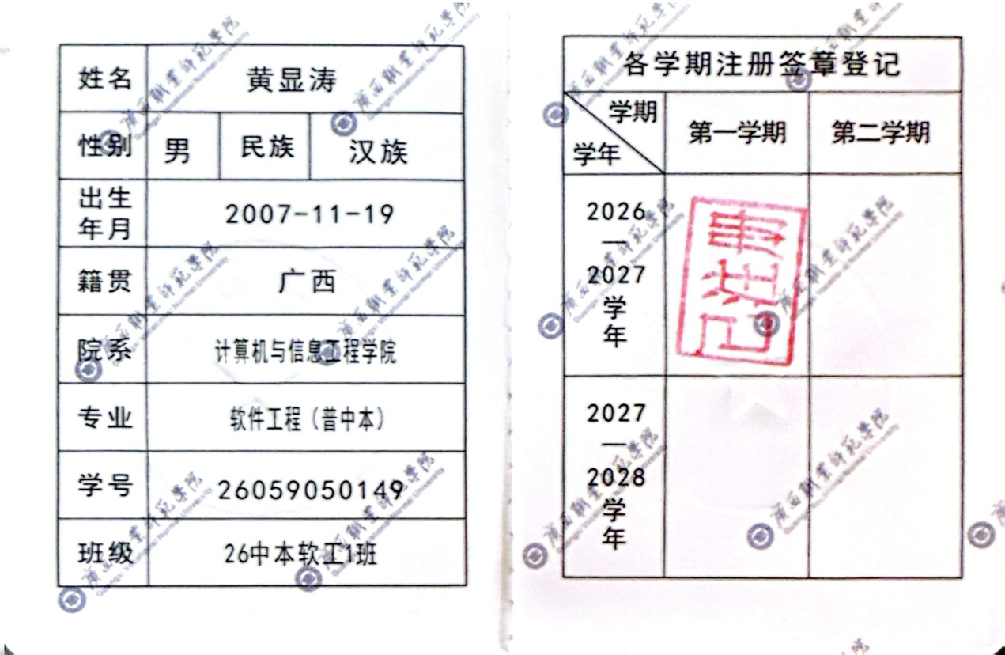
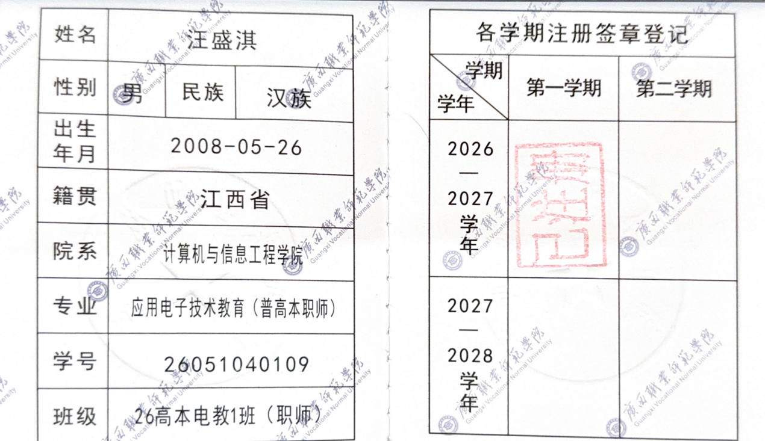

商业计划书
CodePilot Edu—AI分层纠错程序设计实训平台
目 录
第一章 项目介绍 8
1.1 项目介绍 8
1.2 服务对象与价值 8
1.3 课堂痛点与产品展示 9
第二章 市场分析 10
2.1 市场范围与潜力 10
2.2 竞品分析 11
2.3 SWOT分析 11
2.4 需求验证计划 12
第三章 项目计划 13
3.1 现有基础与实施路线 13
3.2 课堂试点与推广 14
3.3 产品技术方案 15
3.4 教育价值与评价 16
3.5 校企合作与岗位实践 16
第四章 盈利模式与财务规划 16
4.1 盈利模式 16
4.2 财务规划 18
4.3 增长与风险分析 21
第五章 团队介绍 22
5.1 指导教师李志军 22
5.2 团队成员介绍 23

第一章 项目介绍

1.1 项目介绍
从团队的程序设计课堂观察出发，CodePilot Edu 面向反复练习却难以理解报错的学生，以及需要同时辅导多人、还原纠错过程的教师。项目拟把“失败依据—错因解释—分层提示—自主修改—教师辅导”连成一条学习路径，并将课程配置、培训和持续支持组织为可交付服务。当前已有方案与界面展示，下一步以20个计划席位、4周课堂试点验证可用性和服务价值。
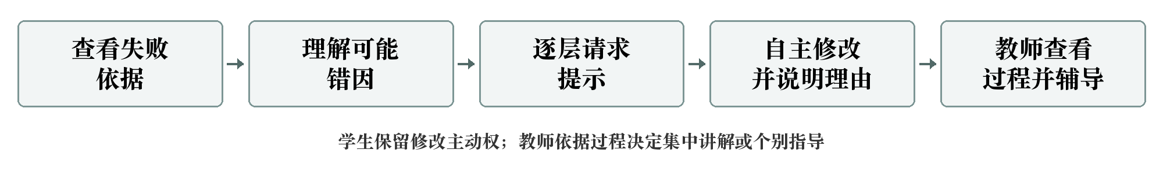
图1 从失败依据到教师辅导（产品设计示意图）

1.2 服务对象与价值
学生端先看具体失败依据，再按需请求提示，说明修改理由后重提；教师端查看学生尝试、求助和修改过程，选择共性讲解或个别指导。AI提供检查方向，教学判断由教师负责。
试点拟形成8道题、40组基础用例、4份周报告，并保留至少2次教师据报告开展辅导的记录；用修改理由和无提示同类新题评价理解，不预填学习提升或减负比例。

1.3 课堂痛点与产品展示
项目聚焦三个课堂断点：学生看见失败却不知从何检查；求助时缺少题目、代码和尝试经过；教师只看到最终通过情况，难以判断学生怎样改对。
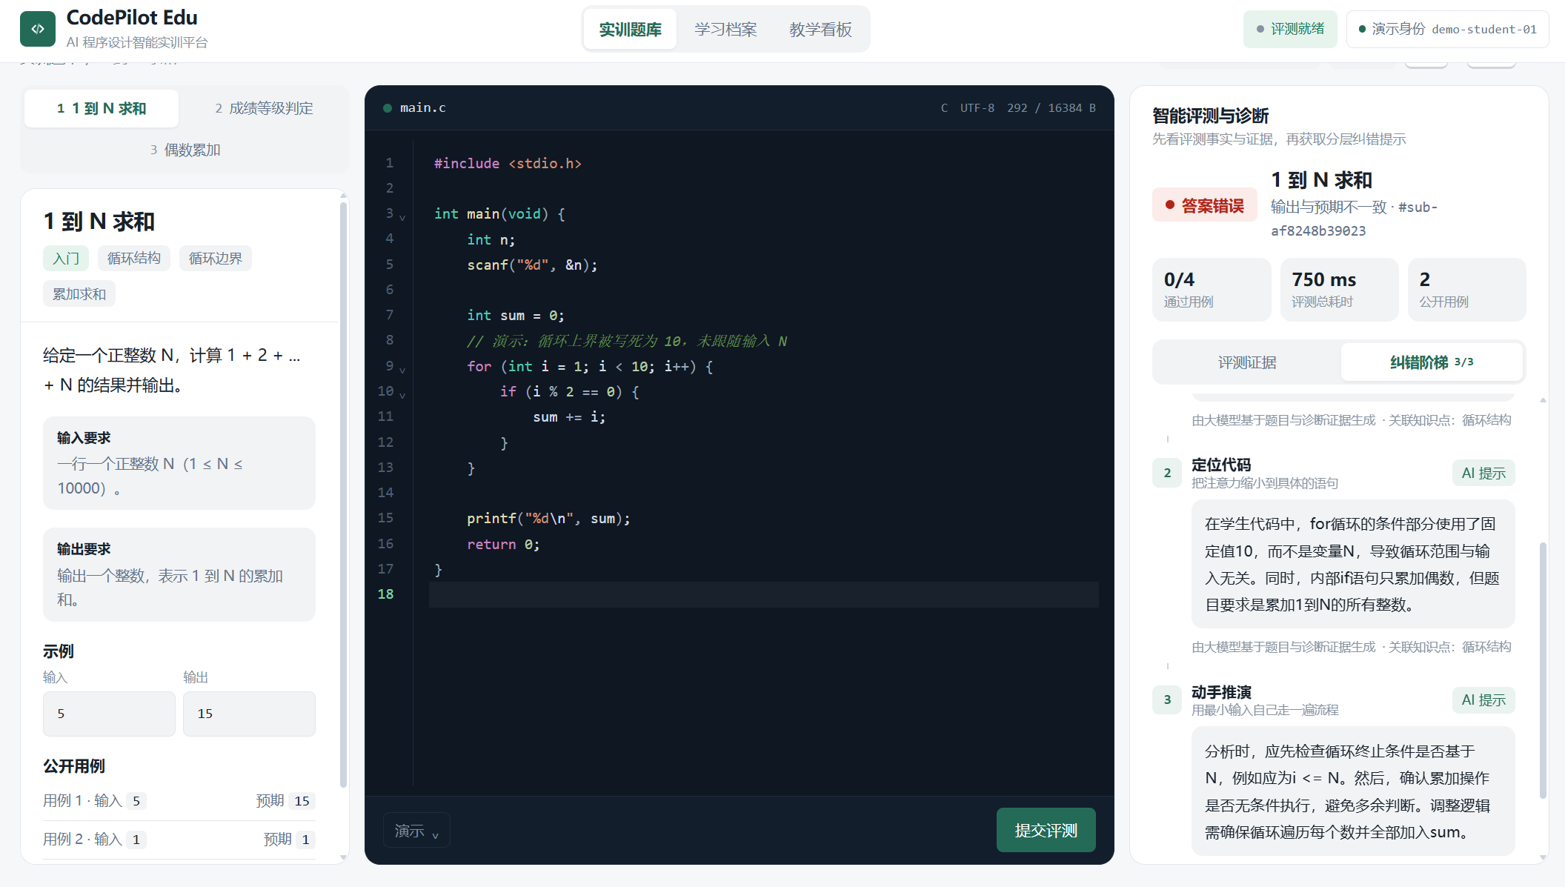
图2 “1到N求和”的分层提示界面
本页仅使用“1到N求和”截图说明提示展示；原稿“成绩等级判定”的修改界面不与其拼接成连续运行案例。

1.3.1 分层纠错过程
图2中的任务是计算1到N之和，展示代码却使用固定循环上界并只累加偶数。提示先引导检查循环范围，再定位条件与累加语句，最后给出小输入推演方向。学生仍需自行修改并解释原因。图中的通过用例、耗时及提交标记用于界面展示，不据此认定真实课堂成效。

1.3.2 产品特色
将评测依据与AI推断分开呈现；提示按知识点、逻辑定位、修正思路逐层请求；教师依据过程选择辅导对象和主题。产品创新落在学习流程及课程服务组织上，以课堂可用性验证价值，不主张自研基础模型、原创编译器或独创判题内核。

第二章 市场分析
初期市场限定在可落实教师配合的程序设计课程、校内实训及相关训练服务。项目先争取一个课程场景中的持续使用，再评估按学期购买适配与支持服务的意愿。

2.1 市场范围与潜力
教育部2025年度统计显示，全国普通本科学校1,278所，普通本科招生503.71万人；招生数不含另列的专科起点本科招生，统计不含港澳台。[1] 这些数据仅说明教学场景的背景规模，不能等同本项目客户或收入。
层次 | 范围与进入条件
全国背景 | 普通本科院校及年度招生；用于说明课程应用基础。
可服务范围 | 广西及相邻区域中开设相关课程、愿意配合适配的院系；逐校确认，不预报客户总量。
初期接触 | 本校1个课堂、20个计划席位；先访谈2名教师、10名学生和1名经费联系人。

2.2 竞品分析
代表与人群 | 官方公开服务与教学支持 | 本项目拟验证的切入点
PTA 拼题A  高校课程与练习 | 程序自动评测、题库及人工与智能混合答疑。[2] | 同题失败依据、提示与教师辅导衔接的体验。
头歌  高校实践教学 | 智能评测、代码回溯、课堂统计及大模型问答、诊断。[3] | 小范围课程适配与持续支持的投入和价值。
CodeGrade  程序设计课程 | 可配置AI助手；教师查看对话，利用作业上下文。[4] | 本地课程题目、提示策略与交付工时的匹配。
ChatGPT学习模式  个人学习 | 提问引导、分层解释与理解检查。[5] | 把评测、修改过程与教师辅导接入课程流程。
公开资料核查日：2026年10月25日。未登录试用或询价；所查资料未确认完整班级判题与辅导链的，不推定为不支持。自动评测、AI辅助与过程可见均有同类能力，不作为行业独有主张。

2.3 SWOT分析

2.3.1 优势
一是团队来自程序设计学习场景，能直接描述纠错困难，便于在本校课堂核对需求。二是已经形成产品方案和界面展示，可用于解释流程、招募试用和收集反例。三是四人已有需求、开发、课程支持与测试资料分工，可以围绕一个课程包协作。上述基础支持开始验证；课堂数据和课程资产积累仍是后续任务。

2.3.2 劣势
一是独立运行、教学效果和采购记录不足，当前不能用演示证明落地，需先完成最小试点。二是开发与响应集中在少数学生，学业可能影响服务窗口，应限制并行任务并保留交接材料。三是题目适配和提示复核需要人工，先用已有题意与参考解，把复核工时计入价格，原创命题另行核算。

2.3.3 机会
课程按学期持续开设，若教师实际采用报告且资源适配成本可控，存在续用和复制的机会。校内程序设计训练、每日一题及正在筹建的“未来科技开放创造实验空间”，可提供较小范围的验证场景。拟先探索练习活动和项目实践合作，再根据反馈决定付费服务范围，未默认取得场地、流量或合作承诺。

2.3.4 威胁
成熟平台已有AI和教学分析能力，本项目需用适配效率和支持体验争取选择；学生可能直接获取答案，故以修改理由与无提示新题检查理解；教师时间、经费流程及模型费用存在波动，需在排期前确认服务范围，并设置额度与现金缓冲。

2.4 需求验证计划
访谈核对学生最近一次求助的检查路径、教师现有工具和查看负担，以及经费联系人认可的采购与验收条件；同时记录不愿使用的原因。4周试点重点看学生能否理解提示、教师是否据报告辅导、团队能否在预算内完成配置和支持。未形成这些记录前，不预设购买意愿比例。
使用者是学生；教学决策者是任课教师或课程负责人；付费主体假设为院系或课程建设经费。校内课程与实践基地便于集中核对题目、快速反馈和复盘工时，是早期切入点。

第三章 项目计划

3.1 现有基础与实施路线
项目已具备方案与界面展示基础，下一步围绕“能否进入真实课堂、能否形成教师采用、能否按范围交付”推进。独立运行与安全、教学成效、实际复用及成交仍需验证；以下阶段均为计划。
表1 实施路线图（计划；各阶段通过后再扩大范围）
阶段 | 主要工作与成果 | 牵头责任
现有基础  截至2026年10月 | 整理现有界面与功能说明，统一题目案例；补齐运行与权限核验依据。 | 林李想、黄显涛；叶兴楠协调
一期准备  2026年第四季度 | 接触2教师、10学生、1经费联系人；确认课程、授权与窗口，配置8题。 | 叶兴楠；汪盛淇记录反馈
一期课堂验证  准备完成后连续4周 | 20计划席位、8题、40组基础用例、4份周报告；形成使用和辅导反馈。 | 汪盛淇、黄显涛；林李想支持
学期交付验证  2027年起分批推进 | 1班、1课程、1语言、16周；40计划席位、32题、160组用例、4份阶段报告。 | 叶兴楠统筹；四人分工交付
二期升级  2028—2029年 | 按已验证课程复盘提示规则和资源复用；满足工时和师资条件后扩大课程与训练服务。 | 林李想负责产品；其余成员负责资源与服务

3.2 课堂试点与推广
由任课教师说明试用内容和退出方式，自愿招募20个计划席位；每周通过简短反馈和教师复盘调整提示与服务安排。第4周检查修改理由、无提示同类新题和教师采用记录。教师确认有继续使用价值，团队实际工时可控、运行与权限检查通过，且经费归口明确后，才安排学期服务。

3.2.1 推广方式
拟与“未来科技开放创造实验空间”探索主题练习和项目实践；用每日一题形成稳定练习入口；教师免费使用基础功能并邀请班级参与；围绕校赛或校内程序设计训练提供小范围支持。活动先服务学习与验证，课程适配和训练辅导再按明确范围收费。

3.3 产品技术方案
技术方案只承担三项服务：可靠呈现评测依据、按需提供解释与提示、把修改过程交给教师查看。当前方案采用Vue 3、Python + FastAPI、MySQL，并通过兼容API接入通用模型；C采用GCC等受限隔离执行环境。实际运行能力仍以核验结果为准。
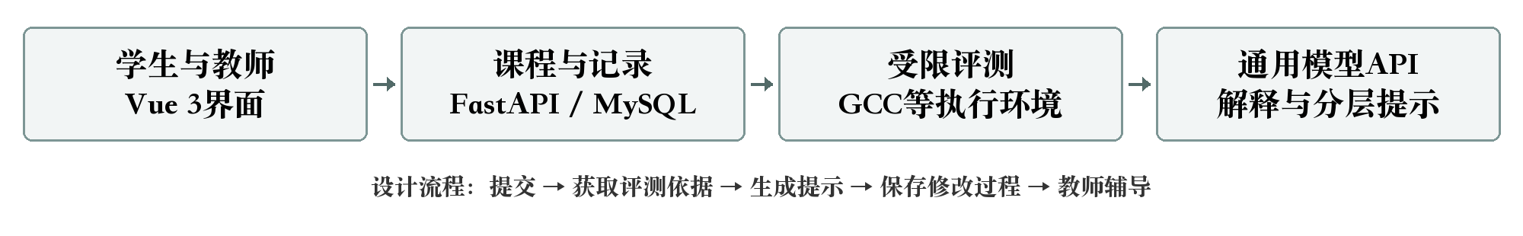
图3 服务组成与主要流程（产品设计示意图）
学生提交后先取得评测结果，模型结合题意与失败依据解释可能错因；学生逐层请求帮助、修改并重提，教师按授权查看课程记录。模型推断与执行依据分开显示，提示不可用时保留基础结果和人工求助入口。三语言30份固定错误样例另属技术验证计划，不计作课堂试点成绩。

3.4 教育价值与评价
评价对象 | 简明评价办法
学生理解 | 教师查看修改理由，安排无提示同类新题；分别记录能否解释边界与迁移应用。
教师采用 | 区分报告生成与实际用于辅导；4周试点计划至少保留2次具体辅导动作。
项目实践 | 四名学生分别参与需求沟通、产品、资源、测试与服务复盘，以实际交付件评价能力。
资源复制 | 第二轮课程核对引用资源、改动工时和教师确认；完成真实使用后再认定复用。

3.5 校企合作与岗位实践
岗位实践拟覆盖需求沟通、错误定位与协作复盘。具备真实企业联系人和授权题材后，再由教师把脱敏任务转为练习，邀请企业反馈并沉淀资源；当前按合作机制规划。学生可参与助教支持、题目复核和软件服务实践，稳定订单形成后再按工时提供有偿协作机会。

第四章 盈利模式与财务规划

4.1 盈利模式
主要收入拟来自学期课程服务包和小班专题训练。免费基础使用降低尝试门槛，付费购买的是可界定的课程适配、培训、支持或人工教学服务。以下价格、数量与金额均为2027—2029年经营情景假设，尚无实际订单或收入。
服务 | 谁使用、谁付费 | 拟定范围与计价
免费基础功能 | 学生练习；教师基础使用均免费。 | 基础练习、评测结果及课程基础查看；AI提示受积分、个人次数与平台预算限制。
学期课程服务包  主要收入① | 教师决定是否采用；院系或课程经费付费为假设。 | 4,800元/包/学期；1班1课程1语言，40席、16周、32题、160组基础用例、4份阶段报告。
小班专题训练  主要收入② | 自愿参加学生付费；组织者集中购买需另行确认。 | 499元/人；12人开班，4周24课时，含讲授与点评；师资落实后排期。
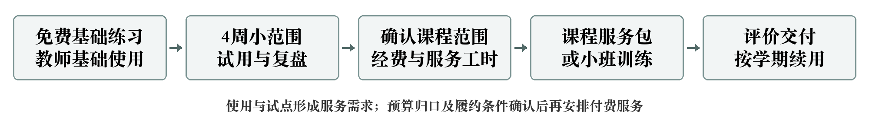
图4 从免费使用到按范围购买服务（商业模式设计示意图）

4.1.1 积分激励与免费边界
拟注册赠10积分；每日合格练习奖励2积分，经审核的题解奖励5积分，月奖励上限30积分。每次AI提示消耗2积分，同时限制每人每日最多3次、每月最多10次免费AI提示；积分不兑换现金，不承诺无限调用。
免费AI年度预算2027—2029年分别封顶600、900、1,200元；接近上限时暂停新增免费额度或排队，保留基础练习。课程包与训练使用独立预算，避免赠送积分挤占付费交付。
一对一辅导、书籍销售和广告留作后续方向：前者需可用师资，后两者需渠道、毛利和流量依据，均不列入本次早期收入。

4.2 财务规划

4.2.1 单位服务测算
课程包按已有题意与参考解的轻量适配设计，新增题目、原创命题、多语言和额外支持先核算再承诺。新模型将交付工时由历史32小时提高到40小时、按40元/小时折算，给复核与返工留出空间。
表2 单位服务经济性（预测；金额单位：元）
项目 | 学期课程服务包 | 12人小班专题训练
单位收入 | 4,800 | 12×499＝5,988
团队交付人工 | 40小时×40＝1,600 | 18小时×40＝720
外聘师资 | 由任课教师自主教学；不含外聘授课 | 24课时×120＝2,880
模型预算 | 100 | 50
增量云资源、存储与评测 | 400 | 50
训练材料 | 包内既有课程资源轻量适配 | 100
直接交付成本 | 1,600＋100＋400＝2,100 | 720＋2,880＋50＋50＋100＝3,800
单位毛利（未扣公共费用） | 4,800－2,100＝2,700（56.25%） | 5,988－3,800＝2,188（36.54%）
课程40小时包括历史配置、培训、报告与支持32小时，加质量复核与返工8小时。训练18小时团队支持用于招募组织、练习复核和反馈；外聘师资按120元/课时计，属于讲授与点评报酬，不再重复分成。年度公共研发、资源、平台、获客、管理和税费支付准备另计。
历史1,428.21元只适用于32小时轻量适配；1,500元收费情景的71.79元差额未扣公共费用，均不作为新预测依据。基准使用既有设备，假设可协调校内场地、不借有息贷款；新增场地、设备或差旅先重算。

4.2.2 启动资源30,000元，其中现金需求13,200元
拟用于初始产品研发12,000元、共享资源建设4,800元（合计420小时团队折算投入）；平台基础2,400元、首批推广与管理现金1,600元、周转储备9,200元。资金来源拟探索团队自筹与校内项目支持，尚未取得。
研发、资源及上述运营费用已纳入2027年年度费用，启动需求不重复扣除；周转储备是现金缓冲，不是费用。9,200元可覆盖2个课程包和1个训练班的现金直接支出4,080元，余量用于公共开支与回款等待。

4.2.3 三年经营预测
三年采用相同价格与单位成本，增长来自分批增加课程包和训练班，未预设涨价或自动付费。全部团队工时按40元/小时计入经济成本；税费及支付费用按收入5%预留，该比例为预算假设，实际按经营主体和结算情况重算。
表3 三年经营预测（基准情景；金额单位：元）
项目 | 2027年 | 2028年 | 2029年
课程包数量 / 训练班数 | 8包 / 4班 | 12包 / 6班 | 18包 / 8班
训练付费席次 | 48 | 72 | 96
课程收入：4,800×包数 | 38,400.00 | 57,600.00 | 86,400.00
训练收入：5,988×班数 | 23,952.00 | 35,928.00 | 47,904.00
年度总收入 | 62,352.00 | 93,528.00 | 134,304.00
课程直接成本：2,100×包数 | 16,800.00 | 25,200.00 | 37,800.00
训练直接成本：3,800×班数 | 15,200.00 | 22,800.00 | 30,400.00
产品持续研发 | 12,000.00 | 12,800.00 | 14,400.00
共享题目与资源建设 | 4,800.00 | 5,600.00 | 6,400.00
平台基础与免费AI预算 | 2,400.00 | 3,600.00 | 4,800.00
推广与获客 | 4,000.00 | 6,000.00 | 8,000.00
管理与协作 | 2,400.00 | 3,000.00 | 3,600.00
税费及支付费用准备：收入×5% | 3,117.60 | 4,676.40 | 6,715.20
年度总经济成本 | 60,717.60 | 83,676.40 | 112,115.20
预计经营利润：收入－总成本 | 1,634.40 | 9,851.60 | 22,188.80
公共费用计算：研发按300/320/360小时×40元；共享资源按120/140/160小时×40元；平台基础云资源1,800/2,700/3,600元，加免费AI 600/900/1,200元。推广含80/120/160小时×40元及现金800/1,200/1,600元；管理含40/50/60小时×40元及现金800/1,000/1,200元。课程增量云资源不与平台基础资源重复分摊。

4.3 增长与风险分析

4.3.1 获客与订单
年度 | 教师/课程接触→免费基础班→付费班 | 年课程包 / 训练班
2027 | 12个接触→6个基础班→4个付费班 | 4班×2学期＝8包；4训练班
2028 | 18个接触→9个基础班→6个付费班 | 6班×2学期＝12包；6训练班
2029 | 24个接触→12个基础班→9个付费班 | 9班×2学期＝18包；8训练班
漏斗为待验证的排期假设，不是调查转化率。2027年8包以春季开课前完成试点及采购沟通为前提，未满足则顺延。每年训练4/6/8班需48/72/96个付费席次，来源拟为每日一题、主题活动及校内训练报名。每班满12人且师资落实后开班，不足则延期、合班或退还未交付费用。

4.3.2 服务容量
四名学生年度总工时分别为932、1,218、1,604小时，含交付、研发、资源、获客和管理；按每年37个工作周折算，平均每人每周约6.30、8.23、10.84小时。外聘师资另需96、144、192课时。新交付先检查开发与复核岗位余量，考试周减少排班；不能按时安排时减单或延期，不以无限免费人工补缺。

4.3.3 现金与折算投入
团队工时若暂不实付，三年计入成本的折算投入为37,280、48,720、64,160元；对应现金成本为23,437.60、34,956.40、47,955.20元，现金收支差额为38,914.40、58,571.60、86,348.80元。较高的现金差额含未实付的团队劳动，不等同利润；同一工时一旦实付，现金成本增加、折算成本等额减少，不重复计入总成本。

4.3.4 保守情景与应对
若2027年仅4个课程包、2个训练班，课程工时增至80小时、AI预算增至150元，则课程单位成本为80×40＋150＋400＝3,750元。收入31,176元，直接成本22,600元，公共费用25,600元，税费支付准备1,558.80元，总成本49,758.80元，预计经营亏损18,582.80元。
应对重点是先缩减或推迟付费扩张，保留基础服务，逐包复盘返工原因；降低非必要推广、按实测范围重新报价。现金回款按交付阶段确认，采购未获批准不提前承诺开支；周转储备需随实际现金流滚动调整。

第五章 团队介绍

5.1 指导教师李志军
硕士、教授，具有广西科技项目评审、高新技术企业认定评审及高校创业指导经验；指导过国家级大学生创新创业项目4项、自治区级8项。其程序设计竞赛指导涉及ICPC、CCPC、蓝桥杯等，曾指导学生获中华职业教育创新创业大赛广西赛区银奖，并有教学创新与教学成果获奖经历。
拟重点支持课程任务和提示策略设计、训练服务质量、项目阶段评审与创业方案打磨。

5.2 团队成员介绍
ZERO团队围绕产品、课程与交付分工，以实际交付件检验执行能力。
成员 | 原有职责与对应交付
叶兴楠｜负责人 | 统筹需求、产品范围、教师沟通和材料；负责排期、经费沟通与交付确认。
林李想 | 前后端、接口与评测服务；承担产品运行核对、问题响应和技术交接。
黄显涛 | 题目样例、测试记录和演示材料，由负责人协调；承担资源检查与训练练习复核。
汪盛淇 | 材料、课程支持与质量记录；承担培训、报告、反馈整理与交付复核。

参考来源
[1] 教育部《2025年全国教育事业发展统计公报》，2026-07-06，第六部分。
[2] PTA《产品介绍》。
[3] 头歌《实践教学平台》。
头歌《创建课堂》。
[4] CodeGrade《AI Coding Assistant for CS Courses》。
CodeGrade 官方帮助《AI Assistant》。
[5] OpenAI《Using study mode in ChatGPT》。

